FÉDÉRATION FRANÇAISE DU SPORT UNIVERSITAIRE
FICHE INDIVIDUELLE D’INSCRIPTION
2021 - 2022

LIGUE RÉGIONALE DU SPORT UNIVERSITAIRE SUD : NICE Site de : TOULON

SPORTIF ☐ ARBITRE ☐ DIRIGEANT ☐ (possibilité de cocher plusieurs cases)

DIRIGEANT ÉTUDIANT ☐ DIRIGEANT NON-ÉTUDIANT ☐ (cocher une des 2 cases).

NOM de l’ASSOCIATION SPORTIVE : Association Sportive de l’UTLN Numéro de carte étudiante :

ÉTABLISSEMENT : Université de Toulon
(à renseigner en toutes lettres)

Nouvelle licence (OUI/NON) : | Renouvellement (OUI/NON) :

NOM : | Prénom :
SEXE (M/F) : | Date naissance (JJ/MM/AAAA) :
ADRESSE :
CODE POSTAL : | VILLE :
Téléphone : | E-mail (obligatoire) :
DISCIPLINE-CURSUS (veuillez entourer ou cocher) | ☐ Métiers du sport | ☐ Ingénierie
☐ Commerce ☐ Science/Techniques | ☐ Sciences Eco/Gestion | ☐ Langues
☐ Enseignement ☐ Droit/Sciences Po | ☐ Lettres/Sc. Humaines/Arts | ☐ Médecine/santé
SPORTS PRINCIPAL :
SPORTS « sans contraintes particulières » :
SPORTS « à contraintes particulières »* : ☐RUGBY(S) ☐BOXE(S) COMBAT Plein contact ☐TIR SPORTIF
☐ BIATHLON ☐ KARTING (*) code du sport : nécessitant la présentation chaque année d’un certificat médical
Si licencié.e dans une autre fédération, laquelle (sigle) ?

Je, soussigné(e), déclare :
- être régulièrement inscrit(e) dans l’établissement d’enseignement supérieur mentionné ci-dessus,
- avoir pris connaissance des statuts et règlements de la FF Sport U et y adhérer,
- avoir présenté un certificat médical de non-contre-indication à la pratique des sports de compétition auxquels je participerai.
- avoir été informé par mon A.S FF Sport U de l’intérêt que présente la souscription d’un contrat d’assurance de personne couvrant les dommages corporels auxquels la pratique sportive peut m’exposer.

Dans ce cadre, j’adhère à la couverture d’assurance « accidents corporels » (cochez les cases), contrat référencé 1202368T :

☐ Option « Sport U » : 0,60 € TTC que je règle avec ma licence.
Garanties souscrites auprès de la Mutuelle des Sportifs, 2/4 rue Louis David - 75782 Paris cedex 16 Mutuelle régie par le Code de la Mutualité et soumise aux dispositions du livre II du Code de la Mutualité, Mutuelle immatriculée au répertoire Sirène sous le n° 422 801 910, par MAIF, Société d’Assurance Mutuelle à cotisations variables, entreprise régie par le code des assurances, 200 avenue Salvador Allende - CS 90000 - 79038 NIORT cedex 9, par l’intermédiaire d’AIAC, S.A.S au Capital de 300.000 € -– RCS PARIS 513.392.118 – APE 672Z – ORIAS 09051522.

Le contrat d’assurance se compose du présent bulletin d’adhésion et de la notice d’information « Assurance FF Sport U » ci-jointe, dont le soussigné reconnait avoir reçu un exemplaire.
Cette notice est également consultable ou téléchargeable sur le site internet de la FF Sport U : www.sport U.com
Lorsque vous souhaitez obtenir des précisions sur les clauses d’application de votre contrat notamment à la souscription ou en cas de sinistre, contactez AIAC courtage au 0.800.886.486 (appel gratuit) ou par e-mail : assurance-Sport U@aiac.fr.

Le licencié peut également adhérer à l’une des options d’assurance « accident corporel » 1 ou 2 présentées dans la notice d’information « Assurance FF Sport U ». La procédure d’adhésion est disponible sur le site de la fédération : www.sport U.com.

☐ Je décide de ne pas souscrire au contrat collectif « Accidents Corporels ». Je n’acquitte pas le montant de la prime d’assurance correspondante et ne bénéficierai d’aucune indemnité au titre du contrat « accidents corporels » proposé par la FF Sport U. J’atteste néanmoins avoir été informé de l’intérêt que présente la souscription d’un contrat d’assurance de personne couvrant les dommages corporels auxquels la pratique sportive peut m’exposer.

Date : …………………………….

L’adhérent : NOM : ………………… Prénom : ………………

Signature précédée de la mention « lu et approuvé »

L’adhérent peut exercer son droit d’accès : Loi Informatique & Libertés.
☐ En cochant cette case, je refuse la communication de mes coordonnées à des partenaires commerciaux de la FF SPORT U

Tous les renseignements relatifs à votre licence sont accessibles à partir de l’ESPACE ÉTUDIANTS : http://www.Sport U-licences.com/portail_etudiants/
FÉDÉRATION FRANÇAISE DU SPORT UNIVERSITAIRE
EXTRAIT de la NOTICE D’INFORMATION ASSURANCE FF Sport U « ACCIDENTS CORPORELS »
Contrat n°1202368 T- Période du 01.09.2021 au 31.08.2022

(Se référer au texte intégral de la notice d’assurance FF Sport U pour davantage de précisions)

La FF SPORT U attire l’attention de ses licenciés sur l’intérêt que présente la souscription d’un contrat d’assurance de personne couvrant les dommages corporels auxquels la pratique sportive peut les exposer.

Dans ce cadre, la FF Sport U propose à ses licenciés les formules d’assurance suivantes :
- Une garantie de base appelée « Option Sport U » : elle donne au licencié une protection minimum en cas de dommage corporel – montant : 0,60€ TTC ;
- Deux options « Accident Corporel » (au choix) permettant au licencié d’augmenter les montants de couverture accordées par l’option Sport U – Montants : option 1 : 15 € TTC ; option 2 : 28 € TTC

ASSUREUR : MUTUELLE DES SPORTIFS 2/4 rue Louis David - 75782 Paris cedex 16, Mutuelle régie par le Code de la Mutualité et soumise aux dispositions du livre II du Code de la Mutualité Mutuelle immatriculée au répertoire Sirène sous le n° 422 801 910.

MODALITES DE CONCLUSION DU CONTRAT
Pour souscrire à l’option Sport U proposées par la FF Sport U, il vous suffit de cocher, dans la fiche individuelle d’inscription, la case correspondante et d’acquitter avec votre licence le montant de la prime correspondante.
L’adhésion aux options étendue 1 et 2 se fait par bulletin séparé que le licencié peut télécharger depuis le site internet de la FF Sport U.

PRISE D’EFFET DES GARANTIES/ DUREE :
La garantie prend effet le jour de l’enregistrement de la licence auprès de la FF Sport U et du règlement de la prime correspondante.
Elle prend fin le jour où la licence FF SPORT U pour la saison en cours n’est plus valide.

INFORMATION
Lorsque vous souhaitez obtenir des précisions sur les clauses d’application de votre contrat notamment à la souscription ou en cas de sinistre, contactez:

AIAC courtage, 14 rue de Clichy, 75009 Paris
N° VERT : 0.800.886.486 (appel gratuit)
Courrier électronique : assurance-Sport U@aiac.fr

QUE FAIRE EN CAS D'ACCIDENT ? (cf. précisions dans l’article 6 – Déclaration d’accident de la Notice)
Remplissez le formulaire de déclaration d’accident que vous trouverez en ligne sur le site internet de la FF Sport U, et adresser le dans les 5 jours à AIAC Courtage :
- Courrier postal : 14 rue de Clichy, 75311 Paris Cedex 09.
- Courrier électronique : assurance-Sport U@aiac.fr

GARANTIES ACCORDÉES PAR L’OPTION « SPORT U »

On entend par ACCIDENT (cf. précisions dans l’article 11.1 - Accident de la Notice) : Toute atteinte corporelle non intentionnelle subie par la victime, provenant de l’action soudaine d’une cause extérieure, et intervenant durant son activité sportive FF Sport U. L'accident corporel se distingue ainsi de la maladie qui n'entre jamais dans le champ d'application du contrat, sauf si elle trouve son origine dans un accident corporel.

Dans le cas où l'Assuré serait victime d'un accident tel que défini ci-dessus, l'Assureur garantit les prestations pécuniaires suivantes :
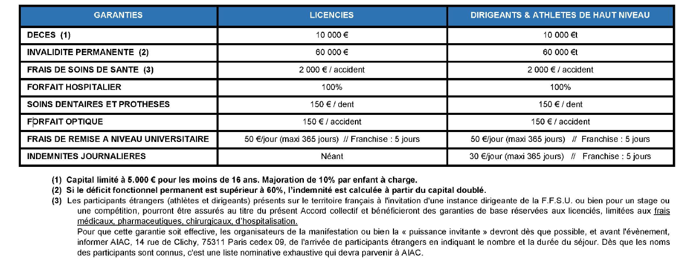

EXTENSION GARANTIES ACCIDENT CORPORELS :

Les options complémentaires 1 et 2 vous permettent d’améliorer votre couverture d'assurance et ainsi d'être encore mieux protégé lors de la pratique de votre sport. Les Options proposées ne permettent pas, dans tous les cas, d’obtenir la réparation intégrale du préjudice. Le licencié est invité à se rapprocher de son conseil en assurances qui pourra lui proposer des garanties adaptées à sa situation personnelle si nécessaire.

En cas de souscription de l’une de ces options, les montants indiqués viennent en sus des montants de la couverture de base « sports U ».
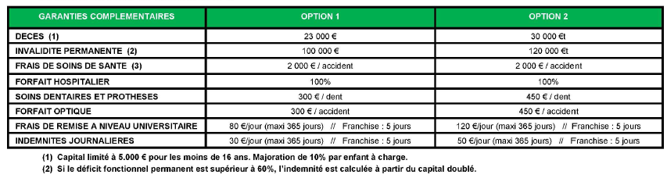
PROCEDURE D’ADHÉSION AUX OPTIONS 1 ET 2 :
Pour adhérer aux options 1 ou 2 présentées ci-dessus, le licencié devra remplir le bulletin d’adhésion correspondant téléchargeable depuis le site internet de la FF Sport U, et adresser ce bulletin dument complété et accompagné du règlement de la prime correspondante à AIAC Courtage, 14 rue de Clichy, 75311 Paris Cedex 9.

LES EXCLUSIONS GÉNÉRALES AUX GARANTIES « ACCIDENT CORPOREL » (Exclusion applicables aux options Sport U, Option 1 et 2).
Ne sont jamais garantis :

- Les accidents qui sont le fait volontaire de l’assuré ou du bénéficiaire en cas de décès ;
- Les suicides volontaires et conscients ou tentatives de suicide ;
- Les accidents occasionnés par guerre civile ou étrangère, insurrection, émeute, complot, mouvement populaire auxquels l’adhérent a pris une part active ;
- Les accidents qui résultent de la participation de l’adhérent à des rixes, sauf en cas de légitime défense ;
- Les suites d’accidents, d’infirmité ou de maladies dont la survenance est antérieure à la date d’adhésion de l’assuré ;
- Les accidents résultant de l’usage d’alcool, de drogues ou de stupéfiants par l’assuré ;
- Les accidents résultant des effets directs ou indirects d’explosion, d’irradiation, de dégagement de chaleur provenant de la transmutation de noyaux d’atome ou de la radioactivité.

